INICIO EN PERÚ DE SOLUCIONES DE ROBÓTICA MOVIL CUSTOMIZADAS DENTRO DE LAS ACTIVIDADES MINERAS: APOYO EN ACTIVIDADES DE ALTO RIESGO Y SALUD OCUPACIONAL CON CONECTIVIDAD A MINERIA 4.0
TEMA: AUTOMATIZACIÓN Y NUEVAS TECNOLOGIAS
CATEGORIA: MINERIA 4.0
DATOS DEL AUTOR: Mario Watanabe Navarro – Jefe de Automatización en SEW EURODRIVE DEL PERÚ SAC, ingeniero mecatrónico de formación, con más de 20 años de experiencia en la implementación de soluciones de control de movimiento en todo tipo de sectores. Celular: 990074028, e-mail: mario.watanabe@sew-eurodrive.com.pe.
PALABRAS CLAVE: Robótica Móvil, Seguridad ocupacional, fabricación aditiva, Minería 4.0
RESUMEN: Con el transcurso de los años, la exigencia de buscar mejores condiciones de trabajo para las personas en actividades repetitivas o de entornos de alto riesgo, impulsó al desarrollo de aplicaciones automatizadas con un trasfondo robótico, las mismas fueron evolucionando desde estaciones fijas (brazos robóticos) a unidades móviles (AGV: Vehículos guiados autónomos) que empezaron en sectores de consumo masivo: industria automotriz, industria de bebidas, logística, etc. que recientemente se han ido integrando a la Industria 4.0 con un manejo eficiente, inteligente, con seguridad de datos en la toma de decisiones y en búsqueda de la mejora continua. La minera puede tomar las experiencias de esos sectores para que junto a las ventajas de Industria 4.0 encontrar alternativas de solución para proteger a sus colaboradores de los peligros en cada trabajo de riesgo (manipulación de cargas pesadas en espacios imposibles para una grúa, transporte de material peligroso, exploración y análisis en el terreno de trabajo, etc.). Los casos que se presentan en este texto son necesidades reales del mundo minero, para cada situación particular, se utiliza fabricación aditiva dentro de las etapas de la implementación de la solución con robótica móvil y su culminación con la automatización y digitalización de datos que nos conducen a Minería 4.0.
OBJETIVOS:
- Entender cada situación de riesgo del mundo minero donde pueda incorporarse soluciones basadas en robótica móvil con una herramienta customizada para cada actividad. Este objetivo nos permite acércanos a la meta de retirar la presencia de personal en entonarnos o situaciones con un riesgo innato.
- Trasladar todos los avances implementados con Industria 4.0 de la industria de consumo masivo hacia el mundo minero, adaptándolo a los desafíos propios de la actividad: trabajo en altura, terrenos irregulares, entorno variable (polución-humedad), terreno irregular, etc.
- Ayudar en la modernización de instalaciones mineras con una operación anterior a los años 90 donde las instalaciones y procesos no se diseñaron pensando en las mejoras que las nuevas tecnologías pueden aportar (eficiencia, seguridad, confiabilidad, trazabilidad, etc.)
METODOLOGIA:
Por las múltiples disciplinas involucradas en el desarrollo de una solución de robótica móvil, se estila utilizar la metodología de segmentación de tareas, la tabla 1 resume las tareas específicas.
 | Segmentación de Tareas
PASO 1 - Alcances | PASO 2- Segmentar | PASO 3 – Ingeniería fabricación mecánica | PASO 4 – Ingeniería fabricación eléctrica | PASO 5- Análisis de dificultades por el entorno | PASO 6- Especialización
 | Diseño de plataforma | Desarrollo mecánico (traslación según la carga total) | Desarrollo eléctrico (capacidad de potencia necesaria) | Protecciones frente al entorno (rocas, humedad, desniveles) | Autonomía (Sistema de recarga o de inducción)
 | Diseño de herramienta | Desarrollo mecánico (garra o portador herramienta) | Desarrollo eléctrico (potencia requerida) | Protecciones frente al entorno (humedad, calor, polución) | Instrumentación (sensores especializados)
Análisis problemática | Orientación y Navegación | Mapeo del entorno de trabajo (en taller, al aire libre, espacio cerrado) | Alternativa 1: mando remoto ( semiautomático con un operario guiando al robot) | Alternativa 2:  Mando automático (supervisión a distancia fuera de zona trabajo) | Sensores e Instrumentación: Cámaras – radares- seguimiento laser (LiDar)
 | Coexistencia hombre-máquina | Seguridad frente a colisiones con entorno | Seguridad por la presencia de personas en las rutas del robot | Trasmisión y recolección de datos (IoT) en el entorno. | Almacenamiento de información (Big Data)
 | Diseño de programas | Integrar en un software la coordinación entre la plataforma móvil, la herramienta y los subsistemas de orientación + navegación junto a los datos de entrada proporcionado por la instrumentación
Tabla 1. Segmentación de tareas en el desarrollo de una plataforma móvil customizada.

RESULTADOS: El inicio de soluciones robóticas móviles customizadas es un hecho para algunas empresas mineras en el país, se mostrará en un grupo de imágenes las situaciones con exposición de riesgo originales y las soluciones implementadas o en desarrollo.
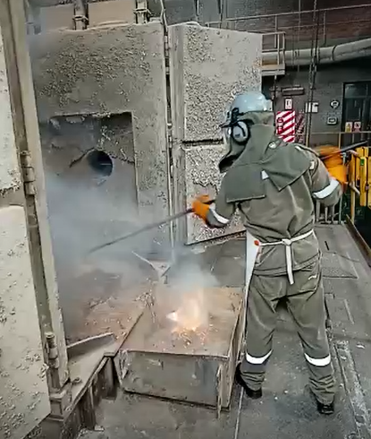 | 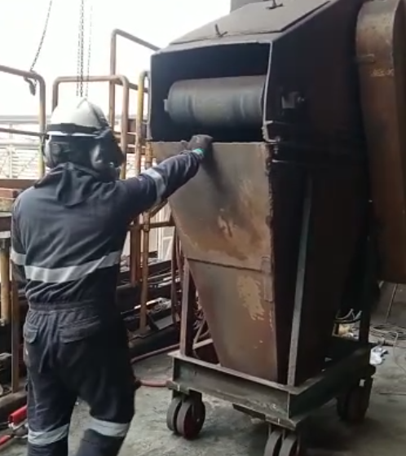 | 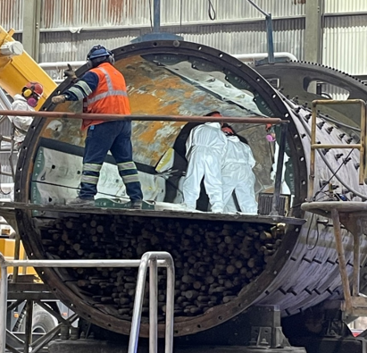
Figuras 1 al 3. Situaciones de riesgo originales en las actividades mineras.
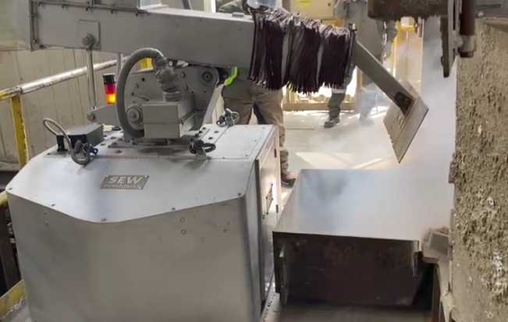 | 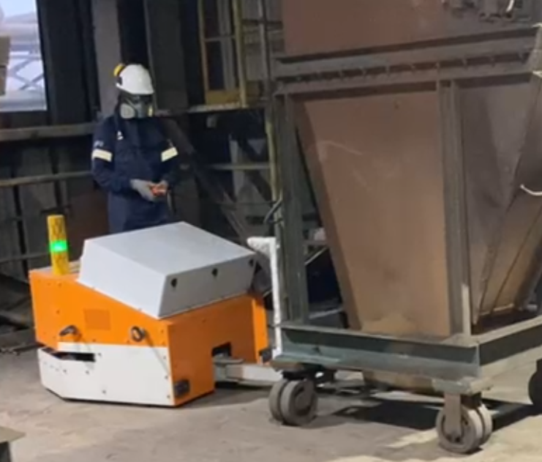 | 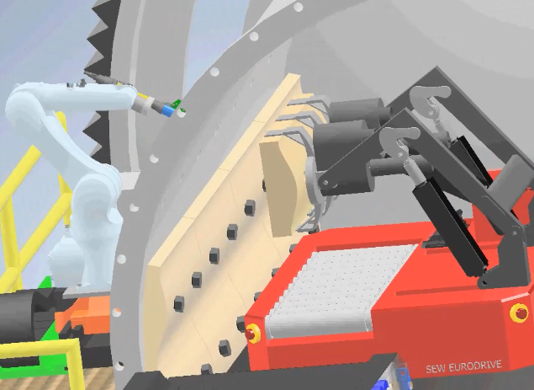
Figuras 4 al 6. Soluciones implementadas (02) y una solución en desarrollo.
CONCLUSIONES:
- Cada situación presentada es una solución única customizada para una tarea específica, la robótica móvil es una solución a considerar para encontrar soluciones de “no exposición” de los trabajadores mineros a entornos donde existe un peligro innato por la actividad a realizarse. Lo trabajado, es ingeniería nacional hecha por profesionales peruanos en una relación: usuario-proveedor donde combinamos conocimientos mutuos.
- La autonomía total e intercambio de datos entre la zona de trabajo hacia una estación de control constituyen los siguientes pasos a desarrollarse: qué datos enviar (Big-Data), dónde almacenarlos (nube), cómo aprender de los datos (IA), nos acercan cada vez al ideal de Minera 4.0.

